Летопис за децембар

Децембар месец почео је са Општинским такмичењем у одбојци. Овог пута ученици наше школе прошли су без пласмана на овом такмичењу. Средином децембра у великој сали Центра за културу и уметност у Алексинцу, одржани су „Дани руске културе“ и тим поводом, ученице седмог и осмог разреда наше школе, учествовале су на овој свечаној приредби. Ученици су такође за ову свечаност приложили своје тематске паное које су израђивали са наставницом руског језика Иваном Илић.
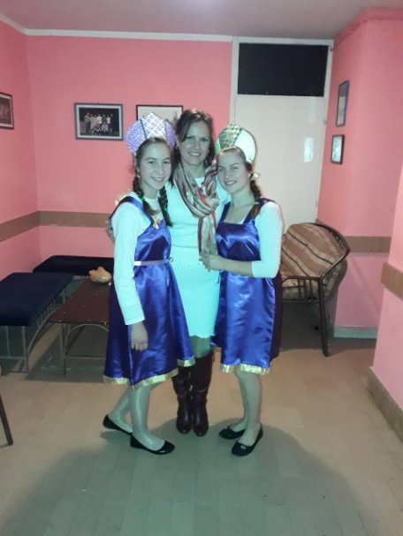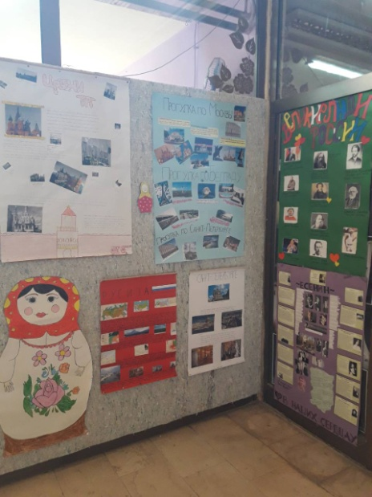
У оквиру слободних наставних активности на часовима чувара природе, ученици петог разреда, правили су украсне Божићне јежеве у сарадњи са предметним наставником Јеленом Петровић. Божићни јежеви пуњени су пиљевином и зрнима пшенице. Циљ ове активности био је рециклажа старог материјала и добијање новог производа.
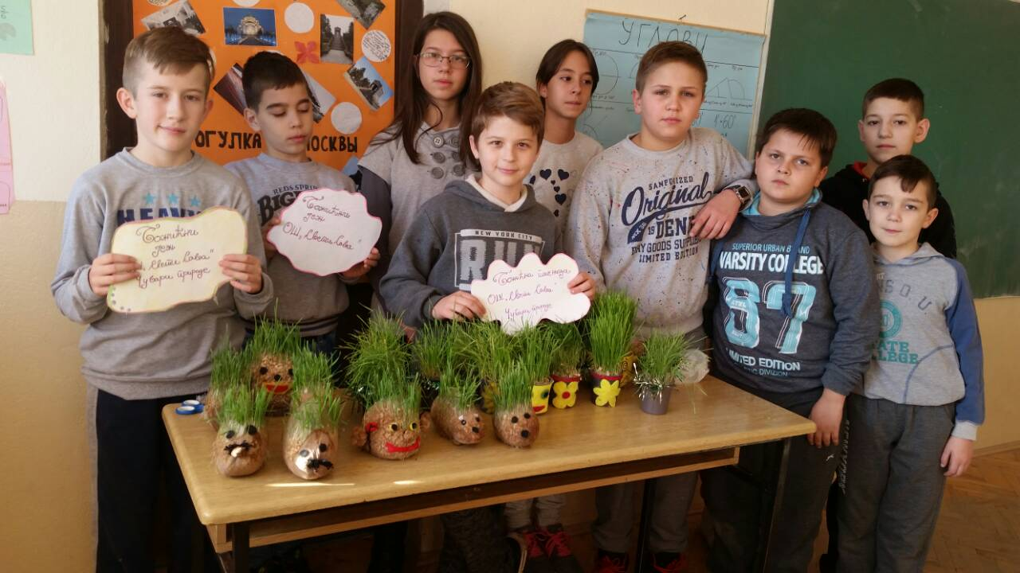
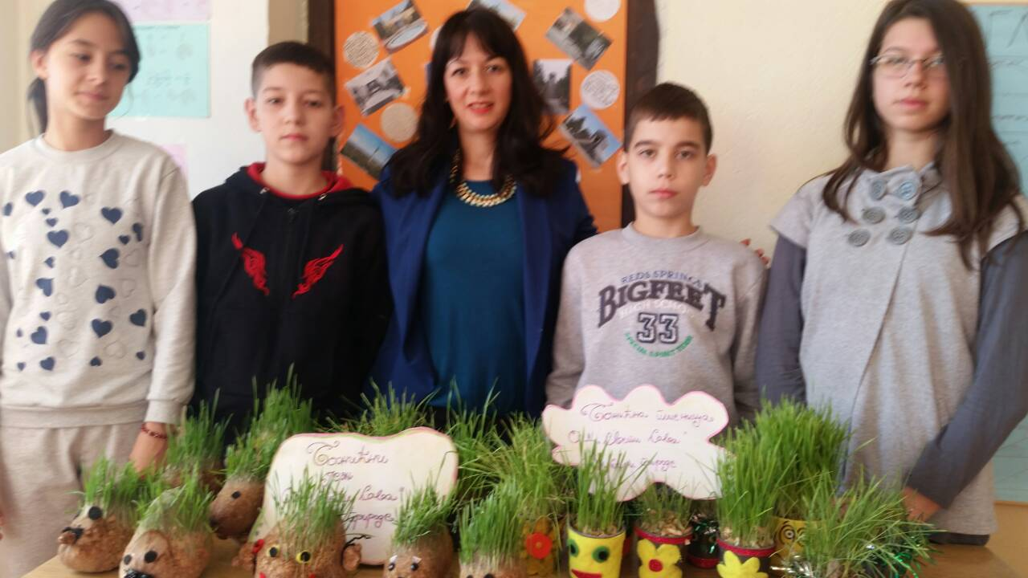

У издвојеном одељењу у Мозгову, одржано је предавање о правилима понашања у саобраћају за ученике разредне наставе. Уз помоћ постављеног саобраћајног полигона у фискултурној сали, ученици су имали прилике да од предавача чују и науче о основним правилима понашања у саобраћају.
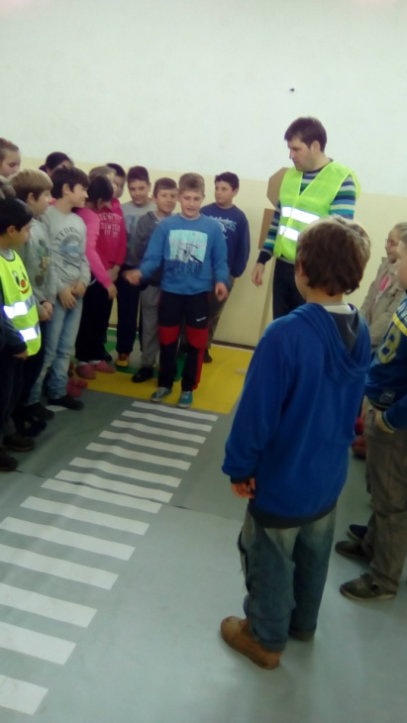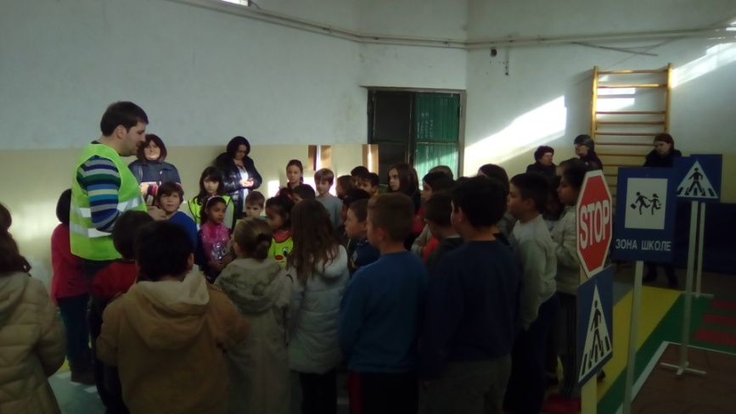

У матичној школи у Суботинцу, одржана је ватрогасна обука за ученике разредне наставе. Ученици су имали прилике да чују како се треба поступати у тренуцима избијања пожара. Такође. Имали су прилике да се упознају са свим инструментима које ватрогасци користе при гашењу пожара.

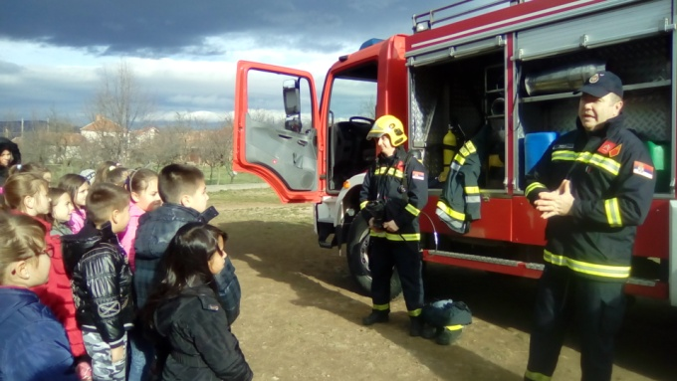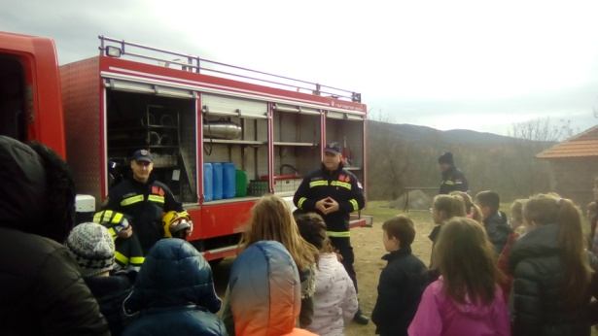
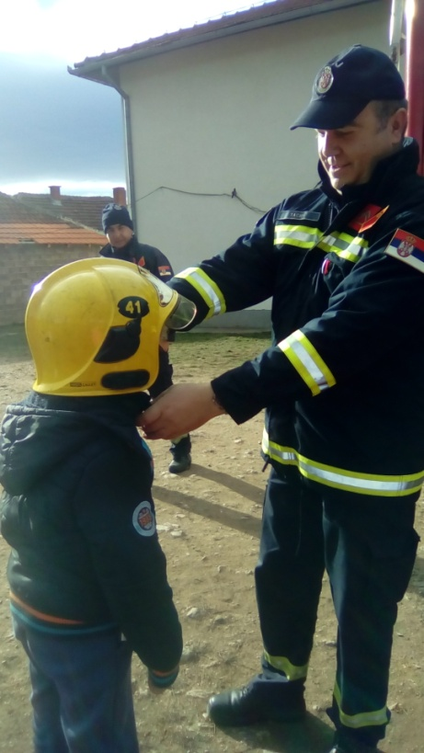

У Центру за културу и уметност у Алексинцу одржан је традиционални Новогодишњи вашар, на коме су основне школе излагале своје ручно прављене новогодишње украсе. Ученици разредне наставе, и ове године узели су учешће на овој манифестацији са својим учитељицама.
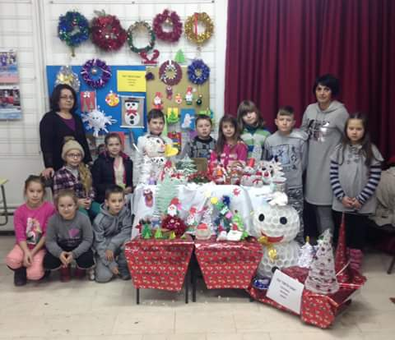

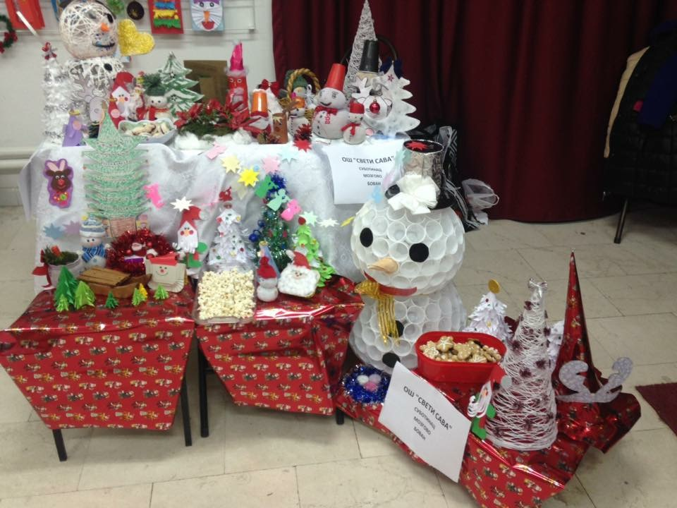
У просторијама школе се последњег наставног дана пред школски распуст одржала „Новогодишња изложба“ на којој су ученици изложили своје радове. 